“Kyiv specialized College of Communications”

Commission of computer engineering

**REPORT ON THE IMPLEMENTATION**

**LABORATORY WORK №2**

From the discipline: "Operating systems"

**Topic: "Familiarize yourself with the working environment of virtual machines and operating systems of different families"**

The students

performed Groups RPZ-03

Team 3:

Kanavets K.S.,

Kryvenko A.I.,

Kulikovska M.V.

Checked by the teacher

Sushanova V.S.

Кyiv 2023

***The material was prepared by student Kulikovska Maria (@Smith5004)***

1. Робота в графічному режимі в ОС сімейства Linux (робота з інтернет-джерелами):

1.1. Оберіть графічну оболонку для ОС сімейства Linux, яку ви хочете розглянути. Розгляньте структуру робочого простору користувача, та опишіть основні його компоненти.

Основні компоненти оболонки Gnome:

Activities Overview

За допомогою кнопки сітки, розташованою на приладовій панелі, ми отримуємо доступ до засобів запуску додатків.

Top Bar

Верхня панель розташована в самій верхній частині екрана. Вона надає місця і меню додатків, а також управління доступом до календаря, регулювання гучності, роботу в мережі і вибір між методами введення з клавіатури.

Dash

Це настоюваний список значків улюблених застосунків користувача, запущеного наразі застосунку та "кнопка сітки", яку можна використовувати для вибору довільного застосунку, можна побачити в крайньому лівому стовпчику

Message Tray

У цій панелі можна переглядати сповіщення, надіслані додатком або системним компонентом. Якщо з'являється повідомлення, воно спочатку ненадовго з'являється в правому нижньому кутку екрана.

Activity Menu

Це меню з'являється у верхній лівій частині та дає змогу запустити програму. Це спеціальний режим, який допомагає користувачеві впорядкувати вікно і запустити Додаток.

Search Box

Забезпечує швидкий доступ через графічний файловий менеджер до важливого меню в домашньому каталозі користувача, до '/', а також до експорту та спільного використання файлів у мережі.

Вкладка Applications (Додатки)

У цій вкладці міститься список усіх програм, які ви завантажили.

1.3. Вихід з системи та завершення роботи в Linux. Як виконати в графічному інтерфейсі наступні дії (наведіть скріни):

- Зміна користувача на root

1. Спочатку знаходимо термінал

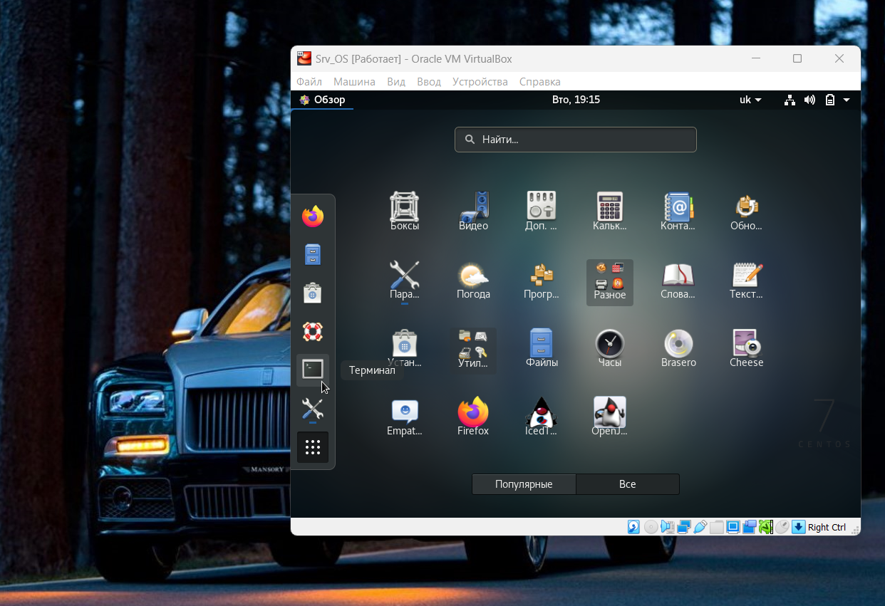

1. Потім вводимо команду su - root. В нащому випадку ми отримаємо інформацію про останній вход систему, оскільки наш користувач - root, в іншому випадку ми мали б ввести пароль користувача root.

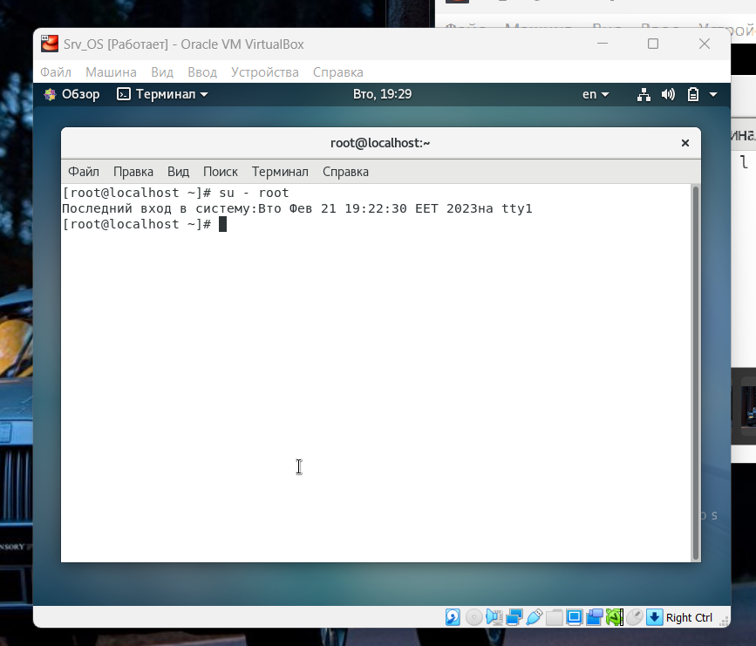

- Перезавантаження системи

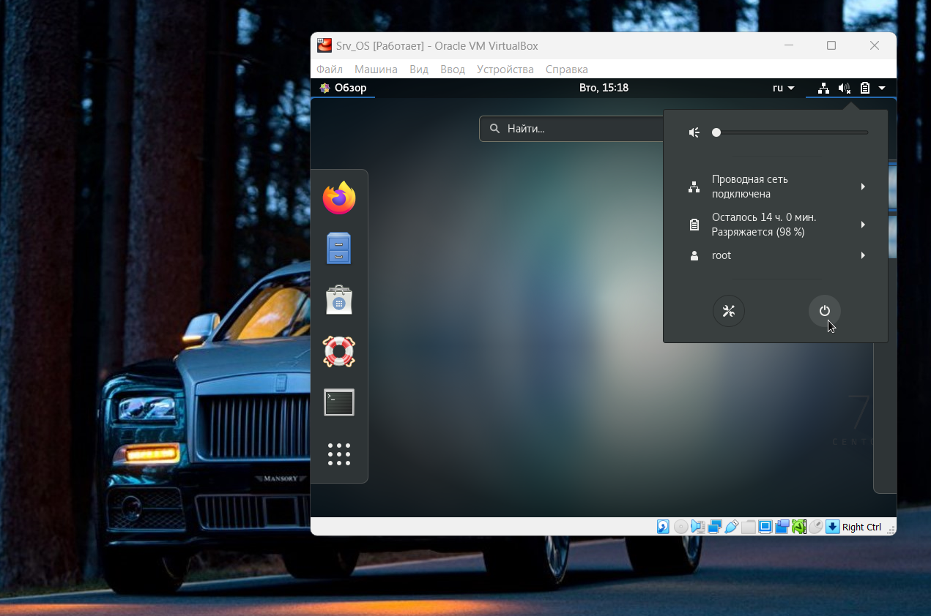

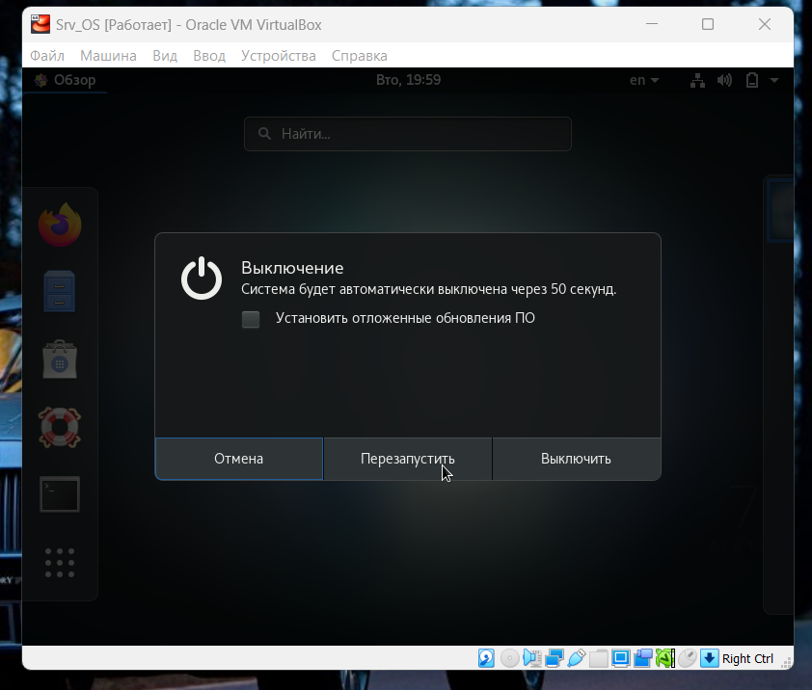

- Вимкнення системи

Виконуємо так само, але вибираємо Виключити.

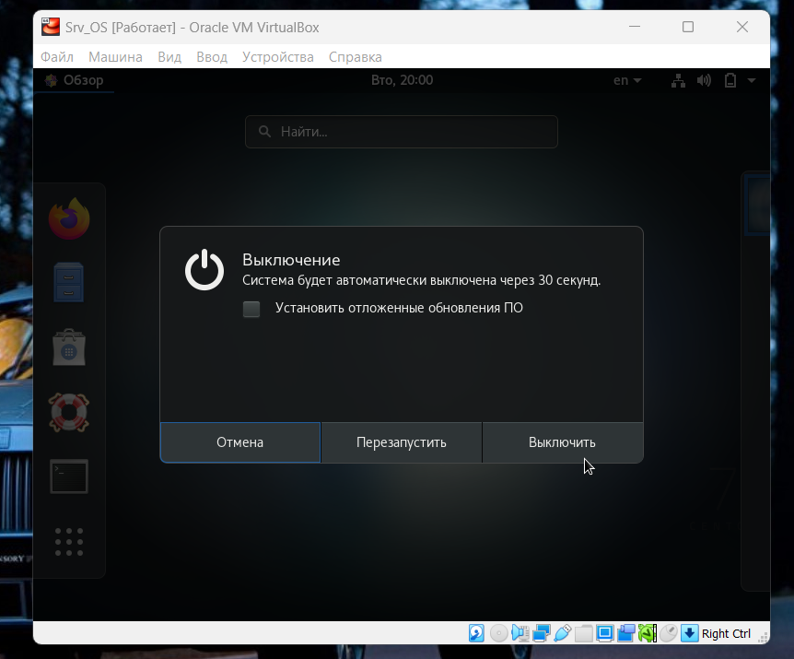

Визначення наступних понять:

-CLI-режим

CLI це програмний інтерфейс, який використовується для доступу до пристрою. Він надає два режими команд: оперативний (використовується для перегляду інформації про брандмауер або збирач журналів, а також для виконання таких операцій, як перезапуск, завантаження конфігурації або завершення роботи) і конфігурації (використовується для перегляду і зміни конфігурації).

-Термінал на основі графічного інтерфейсу користувача

Графічні термінали - це термінали, щоможуть працювати і в графічному, і в текстовому режимі.

-Віртуальний термінал

Віртуальний термінал - це програма, яка емулює функціональність класичного термінала для доступу до сервера або корпоративного мейнфрейму.

**Control questions**

***The material was prepared by student Кryvenko Andrew (AndrewKryvenko)***

1. Provide examples of Linux server applications for a database server, a mail server, and a file sharing server.

Database server: MySQL, PostgreSQL, Oracle Database

Mail server: Postfix, Sendmail, Exim

File sharing server: Samba, NFS, FTP server

1. Compare the Bourne shell, C, Bourne Again (Bash), the tcsh, Korn shell (Ksh), and zsh.

The Bourne shell was the original Unix shell and is still used in some systems. C shell (csh) and its improved version tcsh have a similar syntax to C programming language. Bourne Again shell (bash) is the default shell in most Linux distributions and is a more advanced version of sh. Korn shell (ksh) was developed by David Korn and has a syntax similar to both sh and csh. Z shell (zsh) is an interactive shell that includes features from all of the above shells.

1. Why do you need a package manager. What package managers do you know in Linux?

A package manager is a tool that simplifies the process of installing, updating, and removing software packages in a Linux system. It ensures that all dependencies are met and manages conflicts between different software packages. Examples of package managers in Linux include apt, dpkg, yum, and pacman.

1. What security features are used in Linux?

Linux uses a variety of security features, including file system permissions, user authentication, encryption, firewalls, and access control lists (ACLs). Additionally, some Linux distributions come with built-in security features such as SELinux and AppArmor, which provide mandatory access controls for applications and services.

1. Why has the use of virtualization become so important now?

Virtualization has become important because it allows multiple virtual machines to run on a single physical machine, which can improve efficiency, reduce hardware costs, and increase flexibility. Virtualization can also help with testing and development, security, and disaster recovery.

1. How do you understand the concept of containerization?

Containerization is a method of running applications in isolated environments, called containers. Each container includes all the necessary dependencies and libraries, allowing it to run consistently across different environments. Containerization allows for better resource management, portability, and scalability of applications.

1. What are the advantages/disadvantages of using open source software?

Advantages of using open source software include cost savings, community support and collaboration, and greater flexibility and customization. Disadvantages can include lack of technical support, potential security risks, and potential compatibility issues.

1. ***How many active virtual consoles (terminals) can be in the process of Linux operation by default. How to call them and switch between them? What are some examples?

By default, Linux has six active virtual consoles, accessed by pressing Ctrl+Alt+F1 through F6. Users can switch between virtual consoles by pressing the same key combination.

1. ***Which virtual console (terminal) performs the function of a graphical shell?

The virtual console that performs the function of a graphical shell is typically accessed by pressing Ctrl+Alt+F7, although this can vary depending on the distribution.

10. ***Is it possible to register in a Linux system several times under the same system name? What

advantages can this provide?

It is possible to register multiple accounts with the same system name in Linux, but this is generally not recommended as it can cause confusion and potential conflicts with file permissions. The primary advantage of doing so would be to allow multiple users to share the same environment and settings.